管理体系审核记录表
过程与活动、  抽样计划 | 涉及  条款 | 受审核部门：生产部（仓库） 主管领导：王浩 陪同人员：毕仕春 | 判定
 |  | 审核员：张磊 审核时间：2021年6月24日
审核条款：
QMS：6.2、7.1.3、7.1.4、7.4、8.1、8.5.1、8.5.2、8.5.3、8.5.4、8.5.5、8.5.6、8.7
 |  | 本部门工作内容和职责，主要负责：  全面主持生产部的工作、编制生产设备维护保养细则、全面执行设备维护保养及监督工作、编辑各类设备（工序）生产作业指导书、组织安排技术及生产人员培训考核，协助维持体系的运行和持续改进等。 | 符合
目标完成情况 | Q6.2 | 执行《质量目标制定及考核办法》，对目标的编制依据、内容及实施程序和方法等做出规定。  生产部2020年质量目标：  1、生产计划完成率不低于98%  2产品一次交验合格率98%  均已完成  查看2021年1季度的考核数据统计：指标完成率均为100%，显示目标已达标完成。 | 符合
基础设施 | Q7.1.3 | 编辑了《基础设施控制程序》，明确了设备设施的配置、使用、维护、维修管理。提供《生产设备台账》基础设施：办公室、车间，主要设备：喷房、喷池、烘道线、烘箱、静电枪等，同时配备了用于测量的游标卡尺。设备能力基本满足要求。查《设备保养记录》：保养日期2021年1月1日，2021年3月23号，保养内容：常规保养，主要做好清洁工作、更换严重磨损零件等，记录完整，覆盖设备全面。
过程运行环境 | Q7.1.4 | 公司编辑了《过程运行环境控制程序》，为实现产品和服务符合性的现场环境进行管理和控制。确定设备设施定置定位，工作环境严格执行6S要求。提供适宜的工作环境（管理部备有空调），经交谈了解公司提供工作服、高温补贴等。 | 符合
沟通 | Q7.4 | 编辑了《沟通控制程序》，公司目前内部沟通过程安排实施如下：  1．公司主要通过综合分析会议、部门协调会，对顾客要求、产品质量、生产进度、体系运行情况等内容进行沟通交流，且对次月的工作安排提出要求；  2．各部门自行召开工作会议讨论交流，实现部门内的信息交流；  3．公司自上而下通过书面资料、会议、通知、电话、网络、公告、发文、培训、质量记录等，实现部门间的信息交流。 | 符合
运行的策划和控制 | Q8.1 | 公司对产品质量目标、产品实现过程、产品所要求的检验和试验活动以及产品接收准则进行了策划，并规定了所需的记录。  1、本公司的产品为：塑料件喷涂（含镀膜）的加工  2、 基础设施：办公室、车间，主要设施：喷房、喷池、烘道线、烘箱、静电枪等  3、监视和测量设施：游标卡尺（0-200）mm。  4、编制了《原材料检验规程》、《成品检验规范》等  5、生产工艺流程：  1）喷涂加工工艺流程如下：  初固化  ★喷涂  表面处理  线检  原材料→ → → → →  合格品  固化  检验  不合格品返工  合格  包装入库  关键/特殊过程：喷涂 外包过程：无  不合格品返工  2）镀膜加工工艺流程如下：  ★真空镀膜  光固化  线检  喷底漆  表面处理  原材料→ → → → →  喷涂UV面漆  检验  光固化  不合格品返工  合格  包装入库  关键/特殊过程：真空镀膜 外包过程：无  备注：标注“★”为特殊工序  6、相关法律法规要求《安全生产法》、《产品质量法》、《合同法》、《计量法》、《消费者权益保护法》等  7、产品执行标准：客户要求 | 符合
生产和服务提供的控制 | Q8.5.1 | 编制《生产和服务提供控制程序》，对生产过程进行控制  获得规定以下内容的文件化信息：  1、生产的产品、提供的服务或执行的活动的特征：  1）与组织的产品及服务有关的法律法规：产品质量法、合同法、计量法、消费者权益保护法等；  2）编制了《原材料检验规程》、《成品检验规范》等  2、要达到的结果：生产的产品能够符合国家、行业标准及客户要求，满足相关法律法规要求及产品使用性能/功能要求及售后服务承诺。  获得和使用适宜的监视和测量资源：  提供的主要监视和测量设备有：游标卡尺（0-200）mm，能够满足产品检查需要。  在适当阶段进行监视和测量，以验证过程或输出的控制及产品和服务的接收准则已得到满足；  --产品名称：一体化外壳φ370×1726-香槟色 生产时间：2021年1月1日  工作内容：表面处理：除去表面的油污、杂物，操作 李**  喷底漆：质量要求，涂层均匀 涂量：800-1000mj/Cm2 厚度：15-25μm 操作 李**  光固化：温度：60-70℃ 固化时间：1-2Min 操作 赵**  检验：巫家阳  --产品名称：旋转门L100-玫瑰金 生产时间：2021年5月1日  工作内容：表面处理：除去表面的油污、杂物，操作 李**  喷底漆：质量要求，涂层均匀 涂量：800-1000mj/Cm2 厚度：15-25μm 操作 李**  光固化：温度：60-70℃ 固化时间：1-2Min 操作 赵**  检验：巫家阳  抽查生产流转卡，包括产品名称、个数、工序、操作人、检验人时间等，检查主要是外观、色差、附着力、涂层厚度、镜面状态等，记录清晰完整，符合要求。  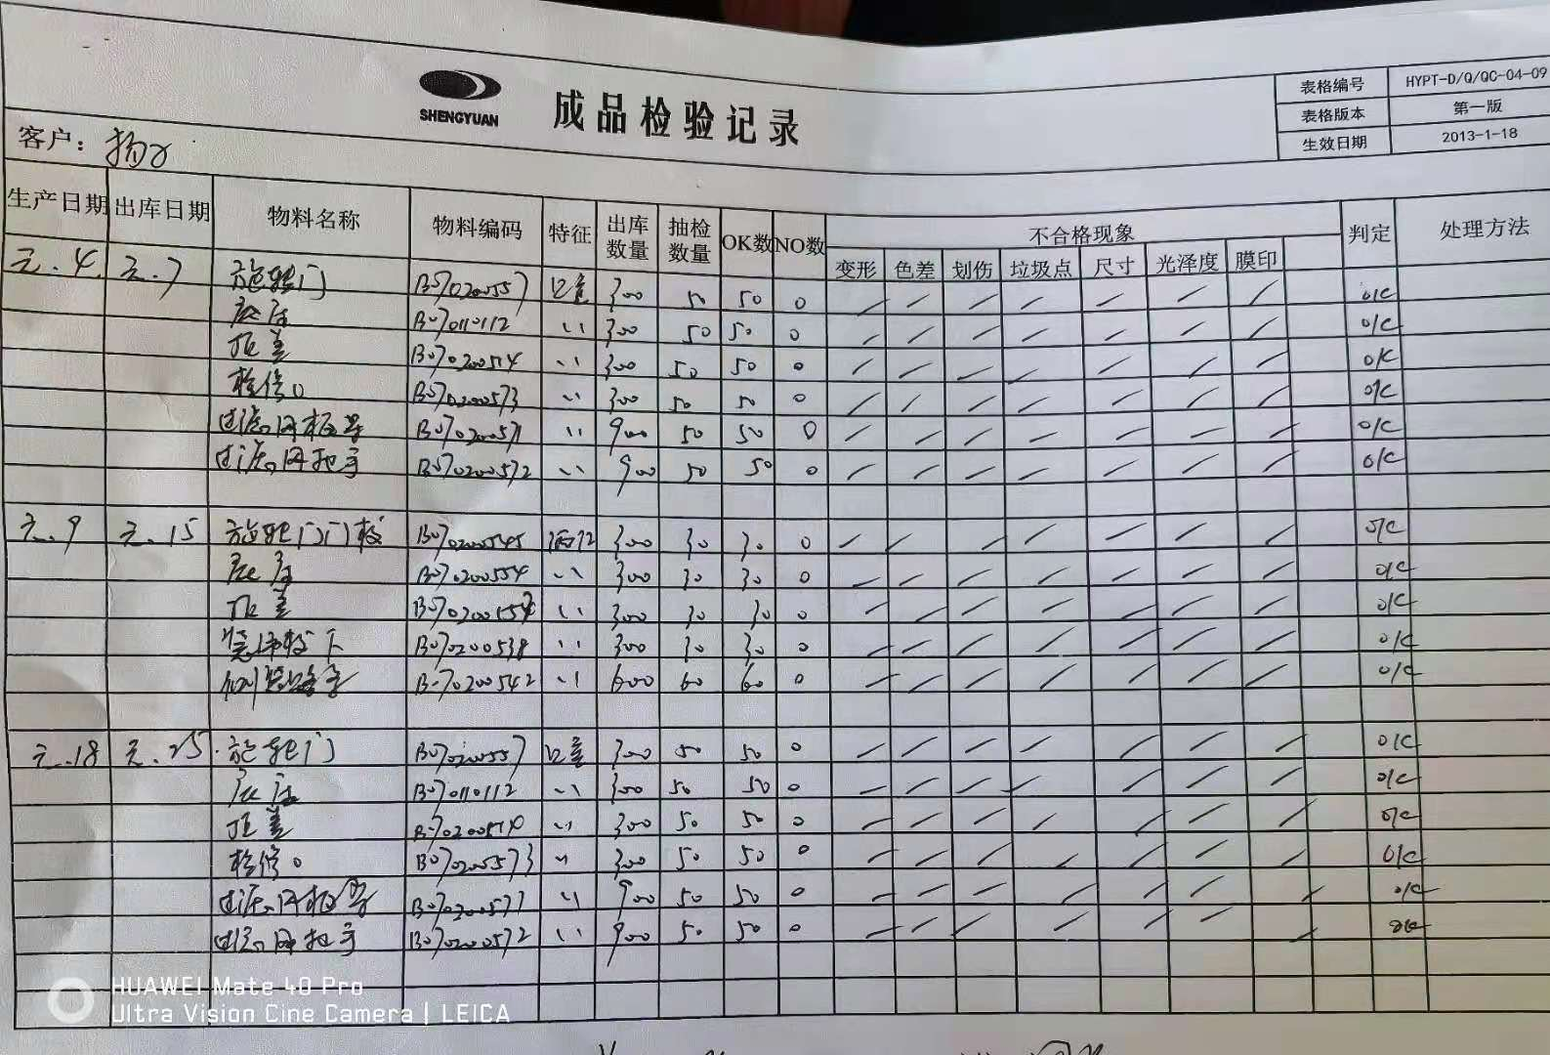  使用适宜的设备和过程环境；  主要生产设备：办公室、车间，主要设施：喷房、喷池、烘道线、烘箱、静电枪。基本满足要求。设备精度保证，维修及时，有设备日常保养记录.  指派胜任的人员，均经过培训， 经确认符合要求  需确认过程：喷涂、真空镀膜  查看《特殊（关键）过程确认记录》，对喷涂、真空镀膜过程进行了确认，内容包括：生产设备能力、实施人员、原材料确认 等。确认人：毕仕春 2021.4.18  实施防止人为错误的措施：体系文件中明确规定了不合格品控制要求：包括原材料的不合格品，生产加工中的不合格品、组装过程中产生的不良品均不准转序，必须按照相关文件、制度执行。  现场查验：原材料进货检验均有检验员签字后方可放行；  生产过程的控制由各自工序检验合格后，方可放行；  成品的检验必须经主管质量负责人确认签字后方可交付。  对不影响使用功能的产品必须经总经理授权后，方可放行。  上述措施实施有效。  实施产品和服务的放行、交付和交付后的活动：  查产品交付：根据合同要求进行产品交付。  查交付后的活动：产品交付后的活动直接由销售部负责改进落实。 | 符合
标识和可追溯性 | Q8.5.2 | 编辑《文件控制程序》、《记录控制程序》规定所有的标识、标识方法和要求。  产品标识：依据合同订单号，编辑成品的标识用编号，对应相关的客户。抽与常熟市强盛冲压件有限公司 签订的销售合同，合同单号：4505561731合同内容：物料名称：熔丝链接安装支架L头、规格型号：WHECE0013-1、数量：5,000等，合同中明确了产品规格及型号的要求等。 | 符合
顾客和外部供方财产 | Q8.5.3 | 部门经理介绍说本部门涉及顾客财产为：设备图纸，公司文件要求对识别、标识、验证、保护和维护顾客提供给企业的财产（含知识产权和个人信息等）。当顾客财产发生丢失、损坏或发现不适用的情况时，由相关部门查明原因，并报告顾客，并保持记录。  顾客财产由生产部负责登记、保管和使用。 | 符合
防护 | Q8.5.4 | 编辑《产品防护控制程序》，生产图纸、工艺流程、生产过程中相关记录文件，编号标记归档，并保存电子文档保存  原料和成品存放处：组织划分出原料暂存区、成品暂存区和配件室，标识清晰；暂存现场地面为水泥地面，干净整洁，原料存放于货架上，分类贮存，不易混淆。所有原辅料进行标识，标识物料名称、数量等。  对加工好的设备进行编号标示、包装。小件设备或本市区内的客户设由公司配备的运输车辆送货上门，确保运输过程产品防护可控。大件或市区以外的客户由物流公司负责运送，  现场巡查发现，存油漆和设备区域，未放有灭火器 | 不符合
交付后活动 | Q8.5.5 | 编辑《销售服务管理制度》依照客户合同对交付后的产品进行相关的合同义务（返工处理或直接报废）  如有客户投诉及抱怨，及时沟通、调查，处理。及时进行走访,回访。 | 符合
更改控制 | Q8.5.6 | 公司依照客户图纸进行加工，无更改 | 符合
不合格输出的控制 | Q8.7 | 编辑了《不合格输出控制程序》，产品生产或开始使用所发现的不合格品，经评审可以有以下处置办法：①生产过程发现不合格输出时，应对当前生产制止，已生产出产品隔离、并做好不合格标识； ②交付合的产品发现不合格输出时，应停止提供产品和服务，及时与顾客协商，必要时召回产品； ③ 可疑产品由所在的责任部门直接通知对应的部门或车间的质量检验人员进行质量状态的确认，经确认合格的可以按正常生产流程转序或交付,检验判定为不合格的，按以上程序处理。  针对外部供方检测发现的不合格，由销售部、 质检部及生产部根据生产状况及质量不良现象会签，由总经理判定退货、加工使用或特采，针对不合格供方需加强管控，增加现场评鉴次数、加大抽查力度。 | 符合

说明：不符合标注N

